稷山县卫生健康和体育局
行政执法事项服务指南

一、事项编码

二、实施部门
稷山县卫生健康和体育局
三、事项类别
行政处罚
四、适用范围
医疗机构（含中医机构）、妇幼保健机构、疾病预防控制机构、预防接种单位、计划生育服务机构、放射诊疗单位、采供血机构、学校、有职业危害的厂矿企业等。
五、设立依据
《中华人民共和国传染病防治法》、《中华人民共和国人口与计划生育法》、《中华人民共和国执业医师法》、《中华人民共和国献血法》、《中华人民共和国精神卫生法》、《中华人民共和国职业病防治法》、《中华人民共和国广告法》、《中华人民共和国母婴保健法》、《中华人民共和国中医药法》、《山西省人口和计划生育条例》、《病原微生物实验室生物安全管理条例》、《突发公共卫生事件应急条例》、《疫苗流通和预防接种管理条例》、《医疗废物管理条例》、《医疗机构管理条例》、《乡村医生从业管理条例》、《公共场所卫生管理条例》、《护士条例》、《医疗事故处理条例》、《放射诊疗管理规定》、《学校卫生工作条例》、《医疗器械监督管理条例》、《麻醉和精神药品管理条例》、《人体器官移植条例》、《血液制品管理条例》、《计划生育技术服务管理条例》、《放射性同位素与射线装置安全和防护条例》
六、办理条件
简易程序办理条件：违法事实确凿并有法定依据，对公民处以五十元以下、对法人或者其他组织处以一千元以下罚款或者警告的行政处罚的可以当场作出行政处罚决定。
一般程序办理条件：属于卫生行政处罚范围，属于本机关管辖的，处罚较重的案件，即对个人处以警告和五十元以下的罚款以外的所有行政处罚，对组织处以警告和一千元以下罚款以外的所有行政处罚；情节复杂的案件，即需要经过调查才能弄清楚的处罚案件；当事人对于执法人员给予当场处罚的事实认定有分歧而无法作出行政处罚决定的案件。
听证程序办理条件：行政机关作出责令停产停业、吊销许可证或者执照、较大数额罚款等行政处罚决定之前，应当告知当事人有要求举行听证的权利；当事人要求听证的，行政机关应当组织听证。
七、申办材料
法定代表人身份证、营业执照、许可证、卫生许可证、审批的相关资料
八、办理方式
简易程序、一般程序、听证程序
九、办理流程
简易程序、一般程序、听证程序
十、办理时限
一般程序时限：三个月
十一、收费依据及标准
无
十二、结果送达
直接送达、邮寄送达
十三、行政救济途径与方式
行政复议救济、行政诉讼救济
十四、咨询方式
现场咨询、电话咨询
十五、监督投诉渠道
监督电话：0359-5522246
十六、办理进程和结果查询
电话查询、现场查询
十七、 办理流程图

行政处罚一般程序流程图
执行
申请法院强制执行
下达催告书
不诉讼不复议也不履行
撤销或变更原处罚决定
行政诉讼
维持原处罚决定
行政复议
行政诉讼
听证
听证通知书送达
确定听证时间、地点
申请诉讼
听证案件备案
结案报告
送达行政处罚决定书
行政处罚决定书
当事人申辩
告知
执法事项审批表
调查报告、合议
1、有明确的违法行为或危险后果；
2、有来源可靠的事实依据；
3、属于卫生行政处罚范围；
4、属于本机关管辖。
调查取证
立案
初步调查
受理
1、在卫生监督管理中发现的；
2、卫生机构检测报告的；
3、社会举报的；
4、上级机关交办、下级机关报请或有关部门移送的。

稷山县卫生健康和体育局
行政执法事项服务指南

一、事项编码

二、实施部门
稷山县卫生健康和体育局
三、事项类别
行政强制
四、适用范围
1、查封或者暂扣涉嫌违反《医疗废物管理条例》规定的场所、设备、运输工具和物品
2、对检疫传染病病人、病原携带者、疑似检疫传染病病人和与其密切接触者，实施临时隔离、医学检查及其他应急医学措施；
3、对被传染病病原体污染的污水、污物、场所和物品进行强制消毒处理
4、有职业危害的厂矿企业
五、设立依据
《中华人民共和国传染病防治法》、《中华人民共和国职业病防治法》、《突发公共卫生事件应急条例》等
六、办理条件
- 实施行政强制措施时，必须已取得确凿的证据;
- 应按规定向被检查人出具强制措施的书面通知，并送达被执行人;
- 书面通知中必须载明实施强制措施的理由和依据、所采取的措施及当事人的权利和义务;
- 按规定需报上级卫生健康行政部门或同级人民政府批准的，必须经批准后方能实施，但限制人身自由的行政处罚权只能由公安机关行使;
- 卫生监督机构实施强制措施后，应在有关法律、法规、规章规定的期限内，作出解除强制措施或进一步处理的决定。
七、申办材料
1、强制执行申请书；
2、行政决定书及作出决定的事实、理由和依据；
3、当事人的意见及行政机关催告情况；
4、申请强制执行标的情况
5、法律、行政法规规定的其他材料。
强制执行申请书应当由行政机关负责人签名，加盖行政机关的印章，并注明日期。
八、办理方式
- 责令改正;
(2)强制洗消处理;
(3)对甲类传染病病人和病源携带者，乙类传染病的艾滋病病人，炭疽中的肺炭疽病人，由公安部门协助治疗单位采取强制隔离治疗措施;
(4)对疑似甲类传染病病人，强制医学观察;
(5)责令公告收回;
(6)封存、查封;
(7)其他法律法规规定的强制措施。
九、办理流程
一般程序、查封、扣押的实施程序、冻结的实施程序
十、办理时限
当事人在法定期限内不申请行政复议或者提起行政诉讼，又不履行行政决定的，没有行政强制执行权的行政机关可以自期限届满之日起3个月内，依照本章规定申请人民法院强制执行。
十一、收费依据及标准
无
十二、结果送达
直接送达、邮寄送达
十三、行政救济途径与方式
行政复议救济、行政诉讼救济
十四、咨询方式
现场咨询、电话咨询
十五、监督投诉渠道
监督电话：0359-5522246
十六、办理进程和结果查询
电话查询、现场查询
十七、办理流程图
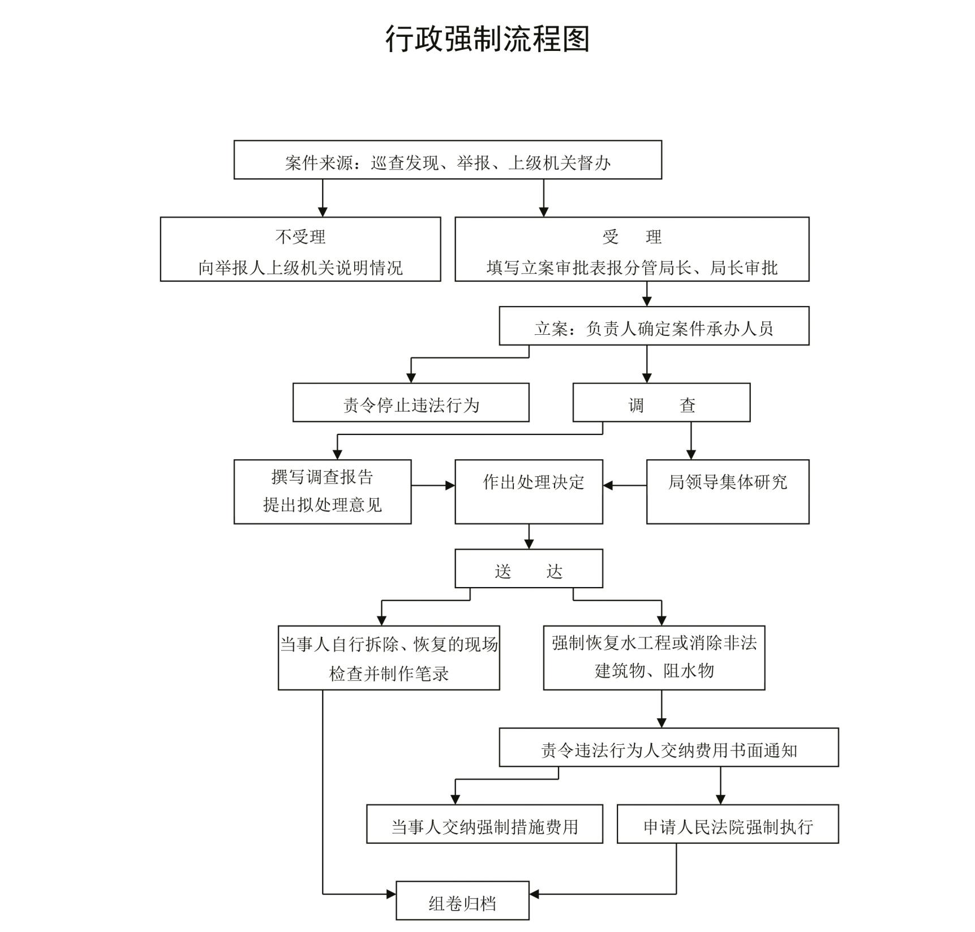

稷山县卫生监督所
行政处罚简易程序流程图
7日内报所属机关备案
执行
当场交付并取得送达回执
填写当场行政处罚决定书
下发整改意见书
制作现场检查笔录
调查取证
出示证件
简易程序
1、予以警告的行政处罚；
2、对公民处以五十元以下罚款；
3、对法人或组织处以一千元以下罚款。

